一
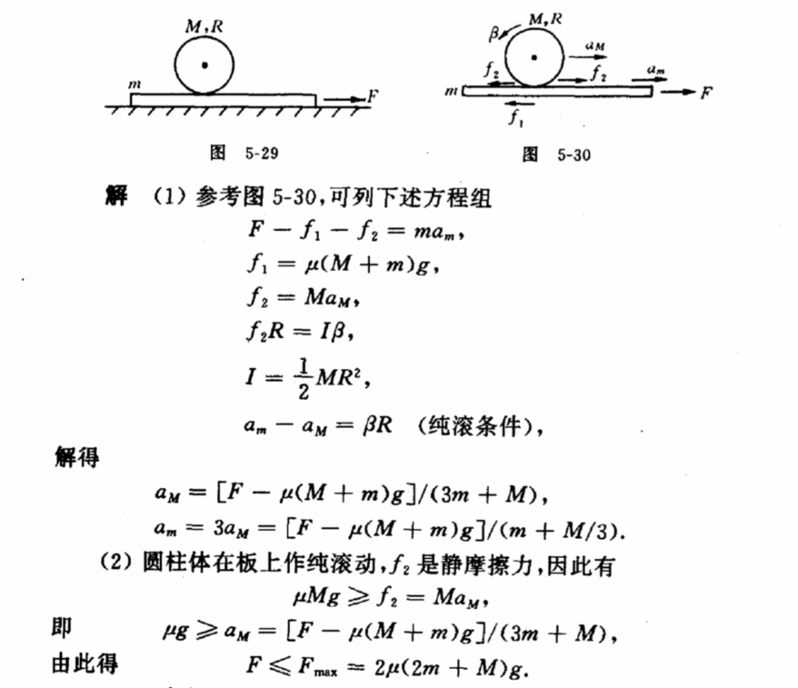

二

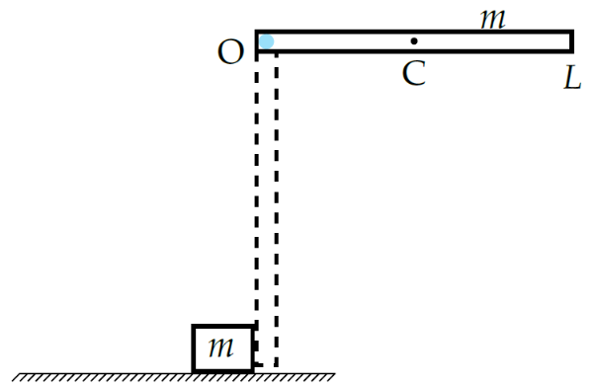
解：棒自由摆落的过程，以过O点并垂直于纸面的轴作转动，并且棒的机械能守恒
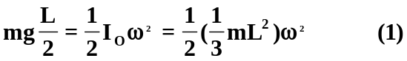
碰撞过程。碰撞时间极短, 冲力大, 系统的对O轴的角动量守恒
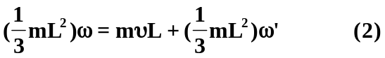
物体在碰撞后的滑行过程。物体作匀减速直线运动, 加速度由牛顿第二定律确定
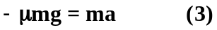
匀减速直线运动公式 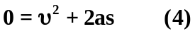
由(1)-(4)联立求解, 得 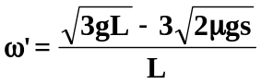
棒在碰撞后将向左摆或向右摆的条件: 向左摆ω’>0，即棒长L>6μs
向右摆ω’<0，即棒长L<6μs
棒碰撞后的过程。棒的机械能守恒

三
如图，定滑轮上绕有不可拉伸且质量可忽略的轻绳，绳上悬挂一轻质弹簧，弹簧的另一端挂一质量为m的物体。当滑轮以匀角速度转动时，物体以恒定速度下降，此时弹簧伸长量为。如果将滑轮突然停住，求此后运动中弹簧的最大伸长量和绳上的最大张力。
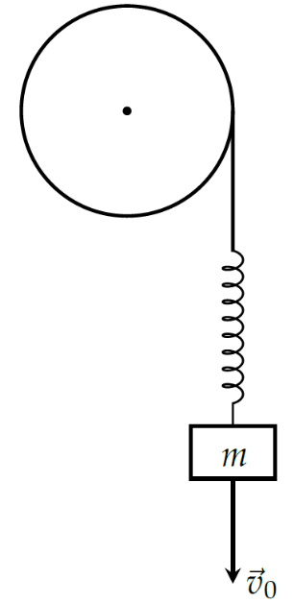
解：取滑轮突然停止时为时间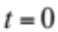，且取此时物体位置为坐标原点，x轴竖直向下,有：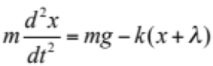
物体匀速运动时合外力为零，有：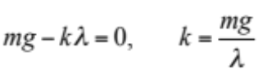，带入上式，得：
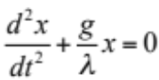，滑轮停止之后物体的运动为简谐振动。
解得：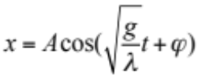
将初始条件：时，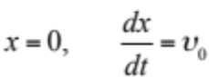代入以上解中，可得：
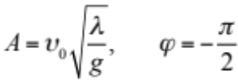
所以有：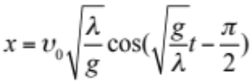
弹簧最大伸长量：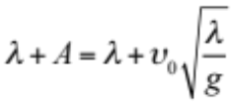
绳上最大拉力等于弹簧最大伸长量时弹簧的拉力：
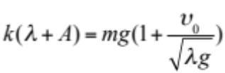

四
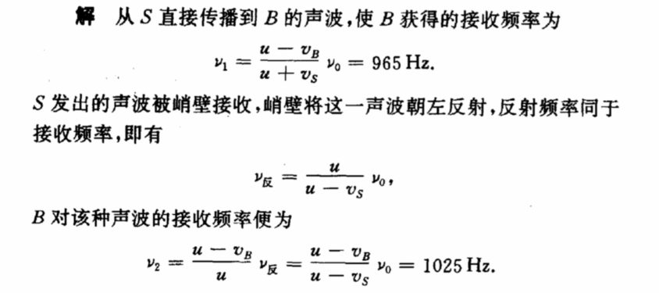

五
宇宙飞船以0.8c的速度离开地球，并先后发出两个光信号，地球上的观察者接收到这两个信号的时间间隔为10s。求当宇航员用自己的时钟计时时，发出两个信号的时间间隔？假设宇宙飞船沿着x轴正方向离开地球。
解：取地球为S系，飞船为S’系，并且u=0.8c。两个信号在S’系中是同一地点发出的，因此Δt’是固有时间，则S系中观察到两信号发出的时间间隔为
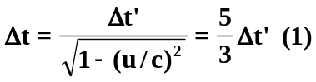
在S系中接收到一个信号的时间为
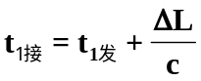
其中ΔL是S系中第一信号发出点到观察者的距离，而接收到第二个信号的时间
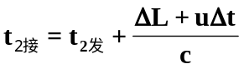
所以S系中两个信号的时间间隔为
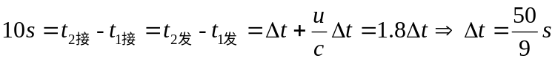
代入(1)式解得Δt’=10/3s。

六
